 МІНІСТЕРСТВО ОСВІТИ I НАУКИ УКРАЇНИ

НАЦІОНАЛЬНИЙ ТЕХНІЧНИЙ УНІВЕРСИТЕТ УКРАЇНИ

«КИЇВСЬКИЙ ПОЛІТЕХНІЧНИЙ ІНСТИТУТ   
ІМЕНІ ІГОРЯ СІКОРСЬКОГО»

ФАКУЛЬТЕТ БІОМЕДИЧНОЇ ІНЖЕНЕРІЇ

КАФЕДРА БІОМЕДИЧНОЇ КІБЕРНЕТИКИ

**Комп’ютерний практикум №1**

з дисципліни «Веб-технології та веб-дизайн-1»

**Виконав:**

студент гр. БС-81

Погребенко В.О.

**Перевірив:**

ас. каф. БМК Матвійчук О. В.

Зараховано від ___.___._______

___________________________

(підпис викладача)

Київ-2020

**Завдання:**

1. Відкрити інструменти розробника у браузері на вкладці “Network”.
2. Перейти на будь-який сайт.
3. Ознайомитися із списком виконаних запитів//(screenshot).
4. Відкрити деталі будь-якого із запитів та знайти//(зробити таблицю, для кожного пункту написати 1 приклад):

* Статус виконання
* URL Адресу
* Метод
* IP-адресу
* Заголовки запиту
* Тіло запиту
* Заголовки відповіді
* Тіло відповіді
* Mime тип завантажених даних

1. Вибрати 5 заголовків із запиту та скласти таблицю вигляду:

|  |  |
| --- | --- |
| Назва | Призначення |
| User-Agent | Для ідентифікації клієнта(браузер) користувача сервісу |

**Виконання роботи:**

1, 2, 3) Для генерации POST запросов (чтобы в будущем получить тело запроса как образец), был выбран сайт «<https://requestbin.com/>»:

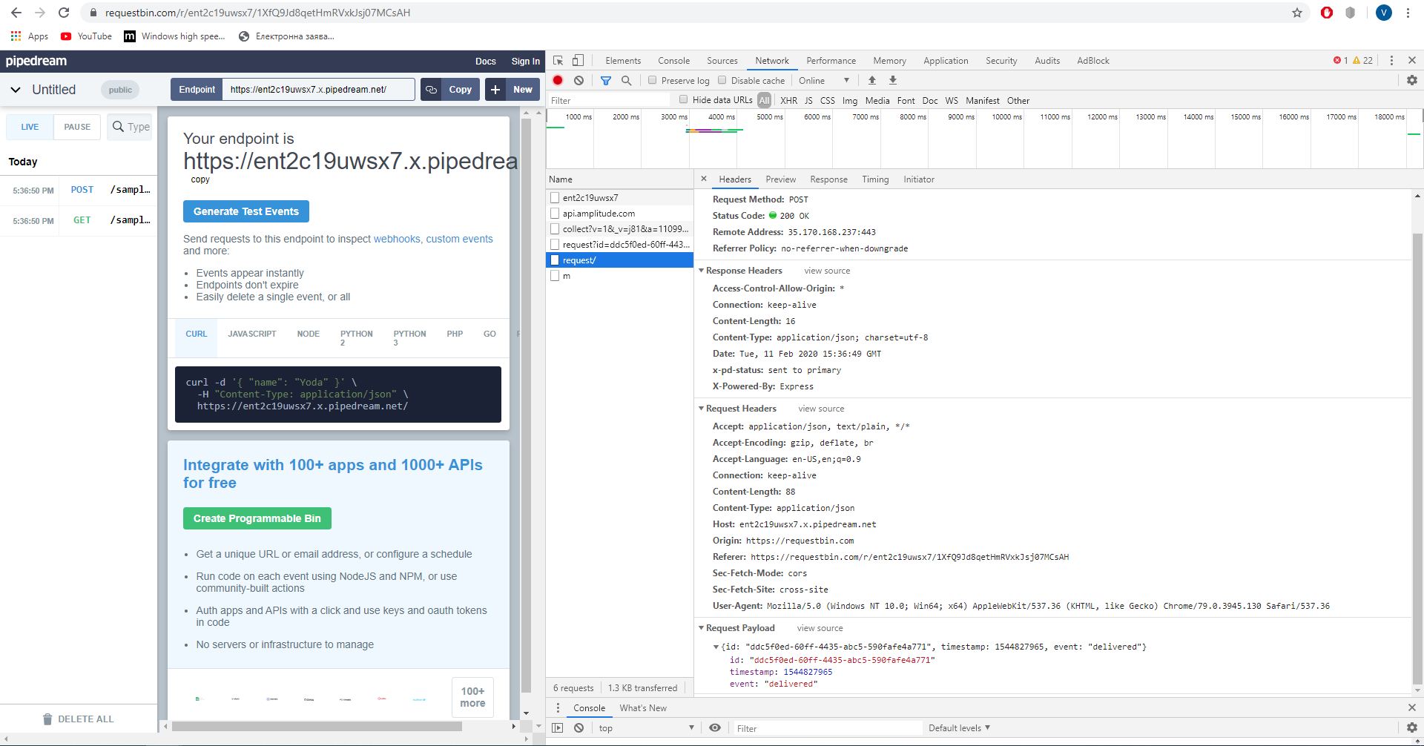

4)

|  |  |  |
| --- | --- | --- |
| Статус виконання | Статус выполнения запроса, указывает был ли успешно выполнен определённый HTTP запрос. 200 – успех, 404 – не найдено, 500 – ошибка на сервере Пример:200 OK | |
| URL Адресу | https://ent2c19uwsx7.x.pipedream.net/sample/post/request/ |
| Метод | POST |
| IP-адресу | 35.170.168.237:443 |
| Заголовки запиту |  |
| Тіло запиту |  |
| Заголовки відповіді |  |
| Mime тип завантажених даних | application/json |

5)

|  |  |
| --- | --- |
| Origin | Инициирует запрос для совместного использования ресурсов между источниками (запрашивает у сервера поля ответа Access-Control- *). |
| Date | Дата и время, когда сообщение было отправлено |
| Referer | Это адрес предыдущей веб-страницы, с которой следовала ссылка на запрашиваемую в данный момент страницу. |
| Accept-Language | Список приемлемых человеческих языков для ответа. |
| Accept-Encoding | Список допустимых кодировок. |